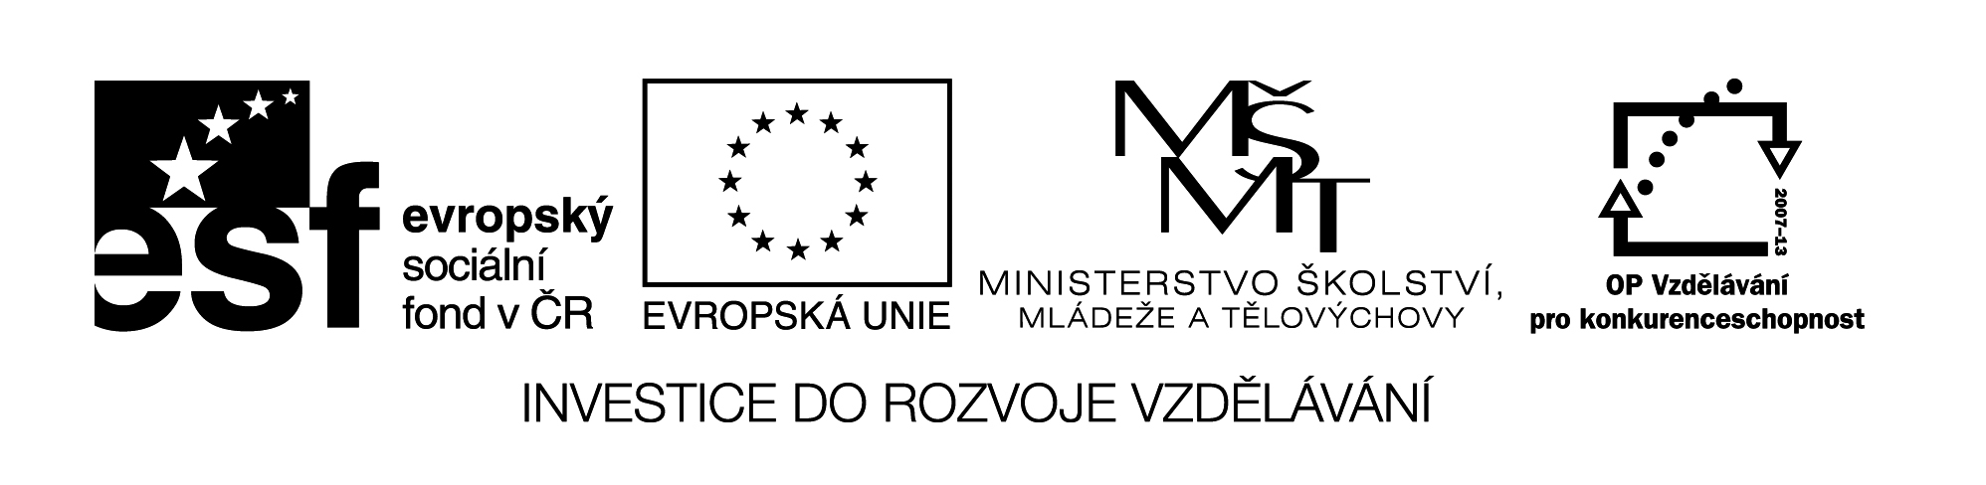
Název sady: Matematika
Autor: Helena Kozelková, Radka Havlová
Rok vytvoření: 2013
Zaměření: 1. i 2. stupeň
Kategorie: Matematika a její aplikace
Klíčová slova: pravoúhlý trojúhelník, Pythagorova věta, racionální číslo, poměr, množina, pravoúhlá soustava souřadnic, kruh, kružnice, desetinné číslo, početní operace s desetinnými čísly, goniometrické funkce, osová souměrnost, desetinné číslo, zlomek, početní operace se zlomky
Sada je zaměřena na výklad a procvičování početních operací s racionálními čísly. Seznamuje s pojmy kruh a kružnice, zavádí pojem osová souměrnost, množina a goniometrická funkce.

